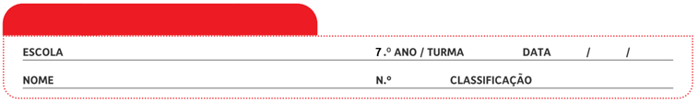
Ficha de Avaliação Sumativa n.º 3

Grupo I
Sismo no Chile, 16 de setembro de 2015

Dez mortos, danos materiais e um grande susto. Este é o balanço do sismo que ocorreu no mar perto da costa chilena, com uma magnitude de 8,3. O abalo fez com que um milhão de pessoas tivessem de sair das suas casas junto à costa devido aos alertas de tsunami, e foi sentido na capital argentina, Buenos Aires, que fica a 1400 quilómetros de distância. Também na Ilha de Páscoa, situada a 3700 quilómetros do continente, e no arquipélago Juan Fernández, os habitantes das zonas em risco saíram para pontos mais elevados nas ilhas. Mas, entretanto, “o alerta de tsunami foi levantado em todo o território nacional”, anunciou o Departamento Nacional de Situações de Emergência do Chile, na sua conta da rede social Twitter, e as pessoas estão a voltar a casa e ao seu dia a dia.
O abalo foi seguido de fortes réplicas (6.3, 6.1, 6.2 e 7.0), tendo levado os habitantes da capital, Santiago, a saírem para a rua, com medo.
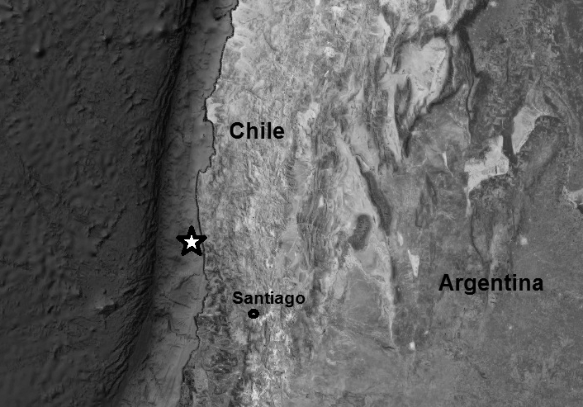
O sismo ocorreu às 19h54 locais (23h54 de Lisboa), a 36 quilómetros a oeste da cidade de Canela Baja, na região de Coquimbo, 200 quilómetros a norte de Santiago, e a uma profundidade de 11 quilómetros, indicou o Centro Sismológico Nacional da Universidade do Chile.
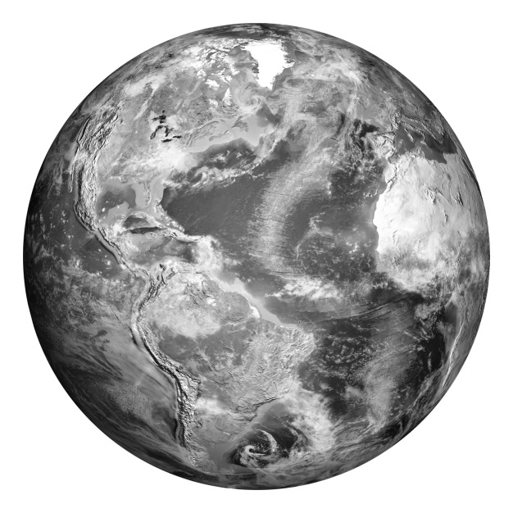

1. Localização do sismo.
www.observador.pt (consultado em 25-11-2015, texto adaptado)

1. Classifica as seguintes afirmações, relativas aos sismos, como verdadeiras (V) ou falsas (F).
A. A magnitude de 8,3 refere-se a um valor na escala de Mercalli.
B. O epicentro do sismo localizou-se no fundo marinho.
C. Os habitantes do arquipélago de Juan Fernandes sentiram mais o sismo do que os da Ilha de Páscoa.
D. O hipocentro do sismo localizou-se a 11 km de profundidade.
E. As mortes e danos materiais são avaliados a partir da escala de Richter.
F. A intensidade deste sismo foi diferente em Canela Baja e em Santiago do Chile.
G. Este sismo ocorreu numa zona do planeta onde os sismos são pouco frequentes.
H. As réplicas que ocorreram em Santiago surgiram depois do abalo principal.
2. As afirmações seguintes dizem respeito aos acontecimentos que originam um sismo. Coloca-as na ordem correta de ocorrência. Inicia pela letra A.
A. Os materiais na posição inicial não se encontram deformados.
B. O material sofre movimento e ocorre rutura, libertando-se energia.
C. É ultrapassado o limite de elasticidade do material.
D. Propagação da energia em todas as direções sob a forma de ondas sísmicas.
E. O aumento da deformação origina a acumulação de energia no material.

3. As ondas superficiais…
A. … propagam-se a uma velocidade superior à das ondas profundas e danificam menos as infraestruturas.
B. … propagam-se apenas numa direção.
C. …propagam-se a uma velocidade inferior à das ondas profundas e danificam mais as infraestruturas.
D. … só se propagam na placa continental.

4. Os sismógrafos detetam…
A. … primeiro as ondas P, seguindo-se as S.
B. … primeiro as ondas S, seguindo-se as P.
C. … primeiro as ondas superficiais e depois as profundas.
D. … apenas as ondas profundas.

5. Relaciona a ocorrência de sismos no fundo marinho com a formação de tsunamis.

6. Estabelece a correspondência onde a chave e as afirmações.

Chave:
I. Escala de Mercalli modificada
II. Escala Macrossísmica Europeia de 1998
III. Escala de Richter
IV. As três escalas
V. Nenhuma das escalas

Afirmações:
A. Permite a avaliação dos efeitos de um sismo com base na opinião pública.
B. É uma escala de magnitude.
C. Trata-se de uma escala de intensidade que permite elaborar cartas de isossistas.
D. O seu principal objetivo é avaliar a vulnerabilidade dos edifícios de acordo com o tipo de construção.
E. É usada para determinar a velocidade de propagação das ondas sísmicas.
F. Os sismógrafos são importantes para a classificação de um sismo nesta escala.
G. Permite caracterizar um sismo.
H. Determina a energia libertada no hipocentro.

7. Indica a zona de Portugal continental onde o risco sísmico é mais elevado.

8. Refere uma medida a adotar antes, durante e após um sismo.

Grupo II

1. Os métodos usados para a recolha de dados sobre o interior do planeta Terra dividem-se em diretos e indiretos. Faz corresponder cada um dos métodos da chave a cada uma das afirmações.

Chave:
I. Método direto
II. Método indireto

Afirmações:
A. Recolha de rochas e minerais em minas.
B. Análise de amostras de cometas e asteroides.
C. Estudo de rochas vulcânicas.
D. Permite estudar apenas as camadas mais superficiais do planeta.
E. Análise de fragmentos rochosos recolhidos através de sondagens até 10 km de profundidade.
F. Avaliação da composição química de meteoritos.
G. Estudo da variação da temperatura em profundidade (geotermia).
H. Permite caracterizar as propriedades físicas das camadas mais profundas do planeta.

2. Explica a importância do estudo dos materiais expelidos pelos vulcões para o conhecimento da estrutura interna da Terra.

Grupo III

No gráfico seguinte encontram-se alguns dados sobre a composição química da Terra.

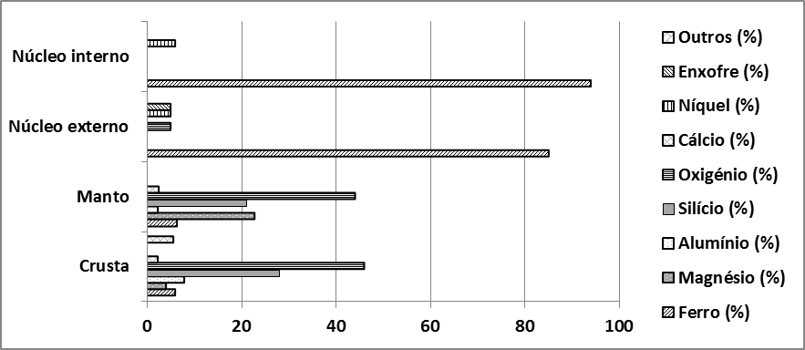

2. Composição química de diferentes camadas internas da Terra.

1. Classifica como verdadeira (V) ou falsa (F) cada uma das afirmações seguintes.
A. Os dados do gráfico permitem a construção de um modelo composicional do planeta.
B. O núcleo externo e o núcleo interno não têm diferenças na composição química.
C. A camada mais rica em ferro é o núcleo externo.
D. O cálcio é um elemento químico comum nas quatro camadas.
E. Todos os valores do gráfico podem ter sido obtidos através de métodos diretos.
F. O estudo dos asteroides e dos cometas permitiu inferir a composição química do núcleo.
G. O silício e o oxigénio são elementos químicos muito abundantes no manto e na crusta.
H. O elemento químico mais abundante no manto é o magnésio.

2. As afirmações seguintes descrevem as camadas que fazem parte do modelo físico do planeta. Indica a que camada se refere cada afirmação.

Afirmações:
A. Encontra-se no estado líquido devido às elevadas temperaturas.
B. É a camada mais interna do planeta.
C. Aproximadamente 2% dos materiais desta camada encontram-se no estado líquido.
D. É a camada mais volumosa do planeta, encontrando-se no estado sólido.
E. Formada por material sólido, inclui a crusta e parte do manto superior.

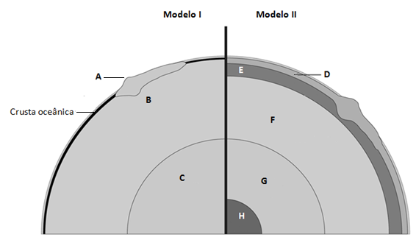
3. Na figura 3 estão representados dois modelos da estrutura interna do planeta.

3. Modelos da estrutura interna da Terra.

3. Modelos da estrutura interna da Terra.

3.1. Refere a designação de cada uma das camadas de A a H, identificando cada um dos modelos I e II.

3.2. Indica, justificando, que método terá sido usado para determinar o estado físico da astenosfera.
COTAÇÕES (%)

GRUPO I

1. ............................................................................................................ 8%
2. ............................................................................................................ 7%
3. ............................................................................................................ 5%
4. ............................................................................................................ 5%
5. ............................................................................................................ 8%
6. ............................................................................................................ 8%
7. ............................................................................................................ 3%
8. ............................................................................................................ 6%
50%

GRUPO II

1. ............................................................................................................ 8%
2. ............................................................................................................ 6%
14%

GRUPO III

1. ............................................................................................................ 8%
2. .......................................................................................................... 10%
3.1. ....................................................................................................... 10%
3.2. .......................................................................................................... 8%
36%

TOTAL............ 100 %

Proposta de resolução

GRUPO I

1. Verdadeiras: B, D, F e H; Falsas: A, C, E e G
2. A – E – C – B – D
3. Opção C
4. Opção A
5. A ocorrência de sismos no fundo marinho resulta de movimentos das placas aí existentes, o que pode originará elevação/abatimento de blocos rochosos no fundo marinho, tendo como consequência a formação de tsunamis.
6. A – I; B – III; C – I; D – II; E – V; F – III; G – IV; H – III
7. Lisboa (Vale do Tejo) e Zona Sul.
8. Antes do sismo – ter em casa um kit que inclua uma lanterna e um rádio a pilhas; durante um sismo – não usar elevadores; após o sismo – desligar o gás, a eletricidade e a água.

GRUPO II

1. A – I; B – II; C – I; D – I; E – I; F – II; G – II; H – II
2. O estudo dos materiais oriundos do interior da Terra expelidos pelos vulcões permite-nos conhecer a composição e o estado físico do interior do nosso planeta, pelo que é importante o seu estudo para conhecermos a estrutura interna da Terra.

GRUPO III

1. Verdadeiras: A, F e G; Falsas: B, C, D, E e H
2. A – Endosfera externa (núcleo externo); B – Endosfera interna (núcleo interno);
C – Astenosfera; D – Mesosfera; E – Litosfera
3.
3.1. A – Crusta continental; B – Manto; C – Núcleo; D – Litosfera; E – Astenosfera;
F – Mesosfera; G – Endosfera externa (núcleo externo); H – Endosfera interna (núcleo interno); Modelo I – Modelo químico; Modelo II – Modelo físico.
3.2. Para estudar o estado físico da astenosfera foi usada a velocidade de propagação das ondas sísmicas, uma vez que esta velocidade diminui com a rigidez dos materiais. Na astenosfera a velocidade das ondas sísmicas diminuiu porque os materiais que a constituem estão parcialmente fundidos. Assim, através dos dados indiretos da sismologia foi possível conhecer melhor a estrutura interna da Terra.

